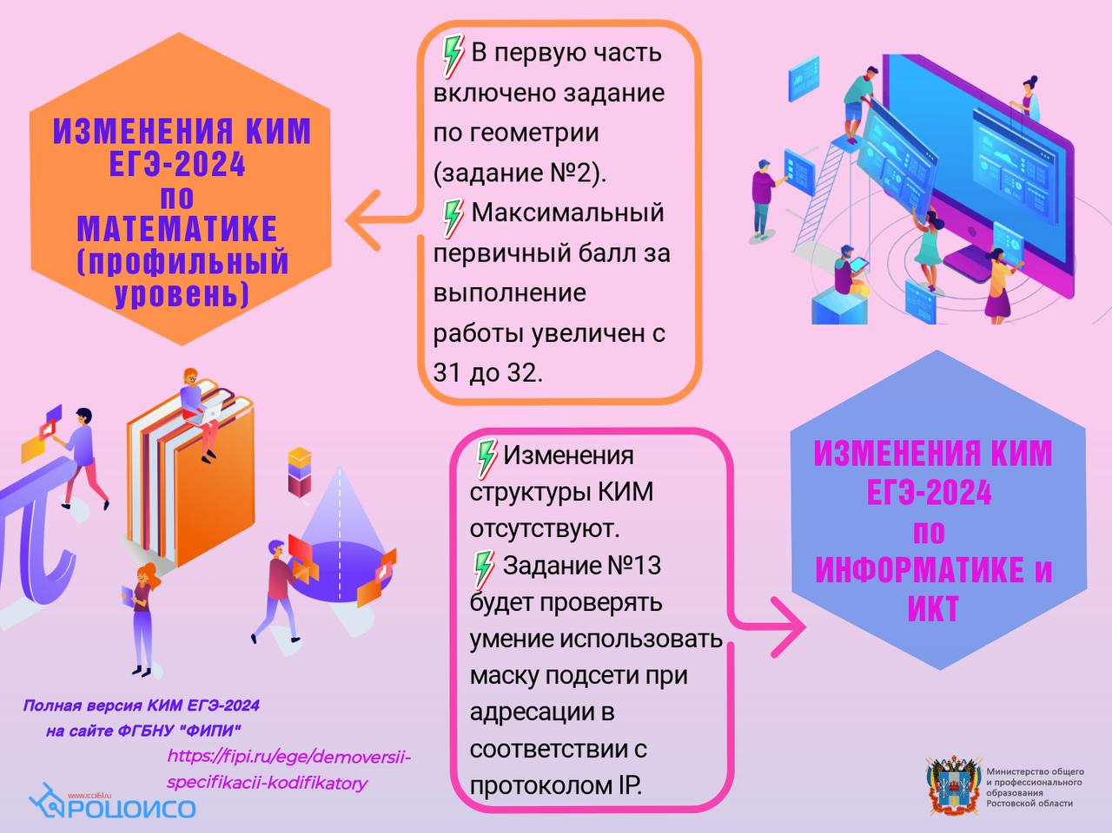Планируемые в 2024 году изменения в КИМ ЕГЭ по математике и ЕГЭ по информатике и ИКТ
Продолжаем обзорное рассмотрение изменений КИМ ЕГЭ в 2024 году.
В КИМ ЕГЭ по математике базового уровня изменения в 2024 году в сравнении с КИМ 2023 года отсутствуют.
В КИМ ЕГЭ по математике профильного уровня изменилось количество заданий. В первую часть добавилось новое задание по геометрии (задание № 2), проверяющее умение оперировать понятиями: вектор, координаты вектора, сумма векторов, произведение вектора на число, скалярное произведение, угол между векторами. Максимальный первичный балл за выполнение экзаменационной работы увеличился с 31 до 32.
По информатике и ИКТ структура КИМ ЕГЭ в 2024 году в сравнении с КИМ 2023 года не изменилась. Изменения коснулись только задания №13, которое в 2024 г. будет проверять умение использовать маску подсети при адресации в соответствии с протоколом IP. Максимальное количество первичных баллов, которое можно получить за выполнение экзаменационной работы, осталось прежним – 29.

